­­

**Saluti**

Prof.ssa Lorella **GIANNANDREA**

Direttrice del Dipartimento

/ UNIVERSITÀ DI MACERATA

Dott. Enrico **LOCCIONI**

/ VALLE DI SAN CLEMENTE

**Intervengono**

Prof.ssa Maria Teresa **GIGLIOZZI**

/ UNIVERSITÀ DI MACERATA

**GLI STUDENTI DEL LABORATORIO**

/ UNIVERSITÀ DI MACERATA

­

**INFO**

maria.gigliozzi@unimc.it

www.unimc.it

In questa casella c’è spazio anche

per inserire la dicitura sul

riconoscimento crediti

**Presentazione dell’attività**

**di Laboratorio**

**PROGETTAZIONE DI ITINERARI CULTURALI NEL PATRIMONIO STORICO-ARTISTICO MEDIEVALE:**

***La Valle di San Clemente***

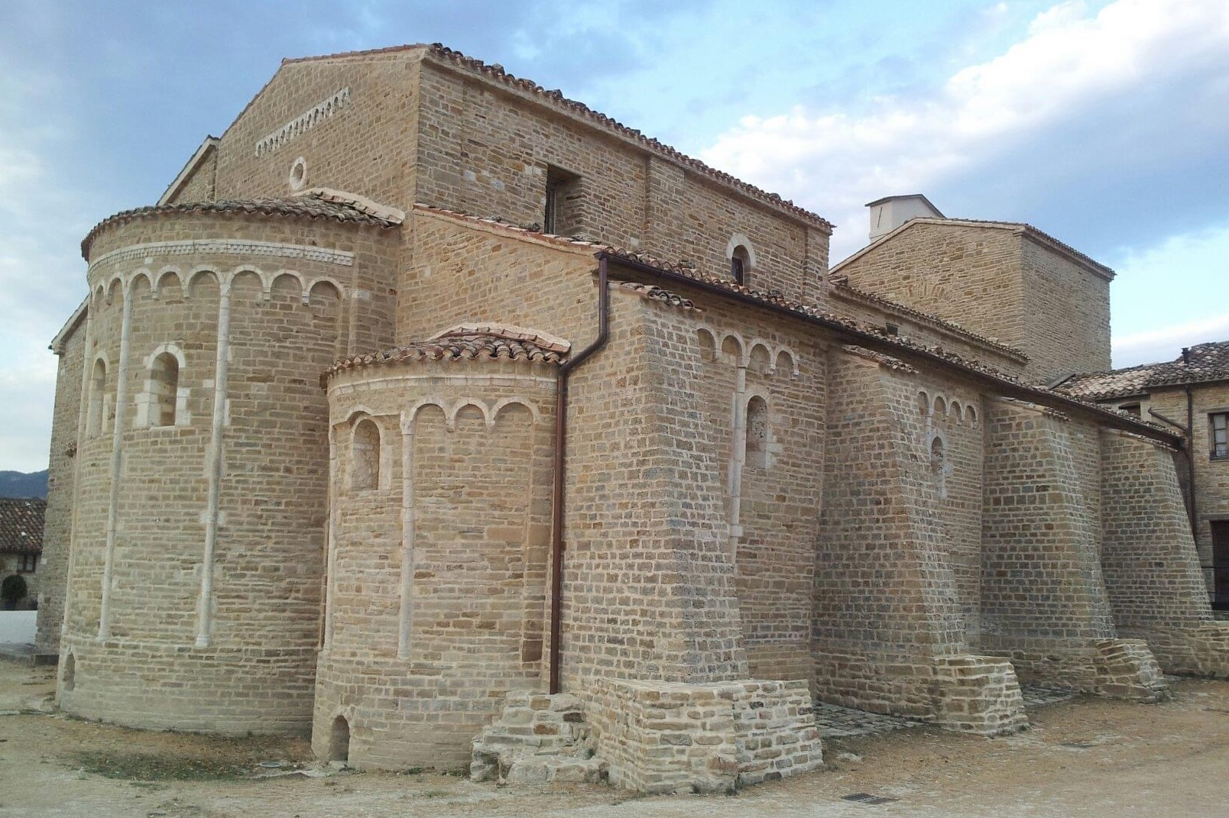

**13 aprile 2022** ore 10.00

**COLLEGAMENTO ONLINE SUL CANALE TEAMS** <https://teams.microsoft.com/l/channel/19%3a1Sfc0lHsMh27z92U9fR2ICsfj5LW6kmeMP-Rc7yOZbU1%40thread.tacv2/Generale?groupId=6497734f-6e6b-467e-97d2-ac3515a70e20&tenantId=1aceb148-a22a-49fb-b0f8-18319c256a74>

**E presso l’Abbazia di Sant’Urbano – APIRO (MC)**